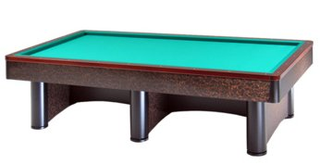

Campionato Provinciale 2° categoria singolo
Sede di gara: Circolo Nuova Europa
Via Oberdan 9 - Faenza

Orari di lunedì 4 marzo 2019
1 | Babini Francesco | Ore 20,30 | Nuova Europa
2 | Buono Giuseppe | Ore 20,30 | Il Birillo
3 | Contessi Massimo | Ore 20,30 | Bar Fratti
4 | Dall'Oppio Andrea | Ore 20,30 | Asirelli
5 | Montanari Massimo | Ore 20,30 | BBZO
6 | Moriello Alberto | Ore 20,30 | Borgo Tuliero
7 | Cimatti Bruno | Ore 20,30 | Nuova Europa
8 |  | Ore 20,30
9 | Battistini Nevio | Ore 21,30 | Bar Fratti
10 | Bombardini Flavio | Ore 21,30 | Nuova Europa
11 | Calderoni Franco | Ore 21,30 | BBZO
12 | Marocchi Patrick | Ore 21,30 | I Fiori
13 | Minelli Claudio | Ore 21,30 | Il Birillo
14 | Patuelli Aldo | Ore 21,30 | Nuova Europa
15 | Scarpetti Sergio | Ore 21,30 | San Lorenzo
16 |  | Ore 21,30

N° 1 posto disponibile ore 20,30
N° 1 posto disponibile ore 21,30

Telefonare a Cimatti 335-6511766

